中山大学教学平台

需求规格说明书

15332014田桂雄 15331285孙小旋

15331254彭一峰 14331072高炜东

15331268邵柏卿 14331023陈举平

15331279苏菲

目录

1. 引言 4

1.1 目的 4

1.2 背景 4

1.3 定义 4

1.4参考文献 4

2. 项目概述 5

2.1 产品描述 5

2.2 产品功能 5

2.3 用户特点 7

2.4 一般约束 7

2.5 假设与依据 7

3. 具体需求 7

3.1 功能需求 8

3.1.1系统角色及登陆 8

3.1.2 学院负责人 9

3.1.3 系负责人 17

3.1.4 教师 20

3.2 外部接口需求 23

3.2.1 用户接口 23

3.2.2 硬件接口 23

3.2.3 软件接口 23

3.2.4 通信接口 23

3.3 性能需求 23

3.4 属性 23

3.4.1 可用性 23

3.4.2 安全性 24

3.4.3 可维护性 24

4. 验收验证标准 24

# 1. 引言

### 1.1 目的

该文档首先给出项目的整体结构和功能结构概貌，试图从总体架构上给出整个系统的轮廓。同时对功能需求、性能需求进行了详细的描述。便于用户、开发人员进行理解和交流，反映出用户问题的结构，可以作为软件开发工作的基础和依据以及确认测试和验收的依据。

本文档面向多种读者对象：

（1）项目经理：项目经理可以根据该文档了解预期产品的功能，并据此进行系统设计、项目管理。

（2）设计员：对需求进行分析，并设计出系统，包括数据库的设计。

（3）程序员：了解系统功能，编写《用户手册》。

（4）测试员：根据本文档编写测试用例，并对软件产品进行功能性测试和非功能性测试。

（5）用户：了解预期产品的功能和性能，并与分析人员一起对整个需求进行讨论和协商。

在阅读本文档时，首先要了解产品的功能概貌，然后可以根据自身的需要对每一功能进行适当的了解。

## 1.2 背景

本项目组拟设计和开发一个课程交流系统。该系统使用Django开发框架，基于MTV三层架构，搭建一个以课程问题为单位的课程交流平台，方便学生提出问题和建议的同时方便教师对问题进行统一解答和回应，实现信息的交流与共享，提高教学效率。

## 1.3 定义

表 1术语表

|  |  |
| --- | --- |
| 术语 | 含义 |
| 普通用户 | 中山大学成员 |
| 管理员 | 中山大学网站管理员 |

## 1.4参考文献

[1] GB-T8567-2006，《计算机软件文档编制规范》[S]

[2].（美）Roger S.Pressman著，郑人杰等译.软件工程[M].第七版.北京：机械工业出版社,2011.

# 2. 项目概述

## 2.1 产品描述

通过开发基于web的网站解决高校教师及学生上课交流的困扰，提高效率。

## 2.2 产品功能

当前高校的教师上课后的课余时间总是无法及时解决学生的问题.

教师报课系统致力于通过web便捷地完成此项工作，且大大提高教学效率。首先通过用例图了解角色分工如下：

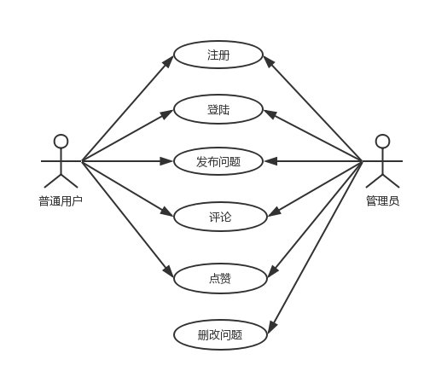

图 1用例图

用户场景如下：

学生用户上网站发布问题,教师用户上网站回答学生问题.

## 2.3 用户特点

本软件的最终用户为高校教师，该用户群体普遍接受高等教育，学习及适应能力强。能快速适应该软件，并充分感受到在报课工作中的效能变化，提出合理改进意见。

操作人员及维护人员为在校学子，了解该工作的整体流程，深入用户交流，便于调整软件功能，实现客户需求。

本软件预期每学期使用一次完成报课。除去报课时间，允许用户查看历史报课信息。

## 2.4 一般约束

进行本软件开发工作的约束条件如下：

1.开发周期短：两个月的开发时间需要开发者合理规划时间，做到多项任务并发。

2.所采用的方法与技术有限：项目团队成员的技术水平不够成熟，需要在开发中并发学习多种技术和能力。

## 2.5 假设与依据

本项目是否能够成功实施，主要取决于以下的条件：

（1）团队成员的积极合作配合，为了项目的开发和实施，对个人时间进行合理规划同时为团队做出合理牺牲，配合队友完成任务。

（2）学院教师提供完整详细的功能和性能需求资料，以便于团队对其进行分析，从而形成完善的软件需求。

（3）团队掌握先进的能够适用于该项目的技术，这是系统的性能是否优化和项目能否成功的保证。

# 3. 具体需求

首先引入类图明确该项目中的角色分类及其角色间的相互联系。

## ../../Screen%20Shot%202018-06-25%20at%2012.55.43%20PM.png

图 2类图

## 3.1 功能需求

### 3.1.1系统角色及登陆

该系统共有二种角色：管理员，学生。所有角色都具有登陆功能，根据角色不同登陆后进入各个角色所对应的页面。

* + 1. 网站整体需求概述

1.用户角色划分

本网站将用户划分为管理员，注册用户，以及未注册用户。

2.网站语言

本网站支持中文、英文两种语言。

* + 1. 网站板块需求概述

本网站主要由以下板块构成，分别为：

1. 首页
2. 注册登录
3. 问题列表
4. 问题详情
5. 个人资料

详情如下：

1. 首页

如图1-1所示，首页顶端的内容包括：项目名称，板块导航栏（在除注册登录以外所有板块的页面中，都需在顶部展示这3项内容）。

首页的主体内容分为两部分。首页的上半部分：左侧是项目简介及对用户的欢迎语，右侧是一个折线图表，用于显示该网页七日内的阅读量变化；首页的下半部分分为三栏，分别显示了今日热门问题、昨日热门问题和七日热门问题。

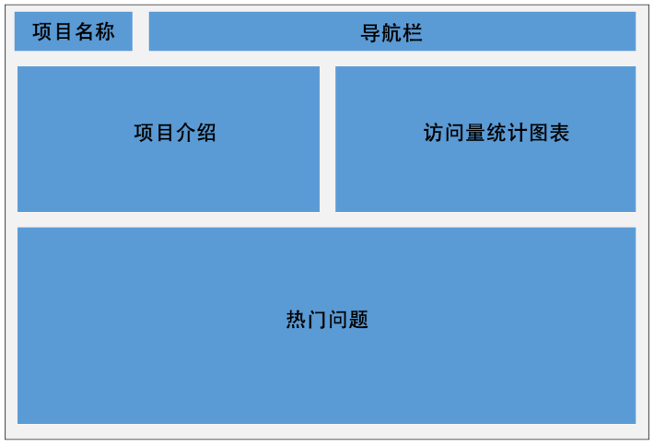

图3- 1“首页”板块样式

1. 注册登录

如图1-2所示，注册登录板块分为两部分，左边是注册登录界面，需要用户输入用户名密码等注册或登录所必要的信息；右边显示的是该项目的标志和名称。

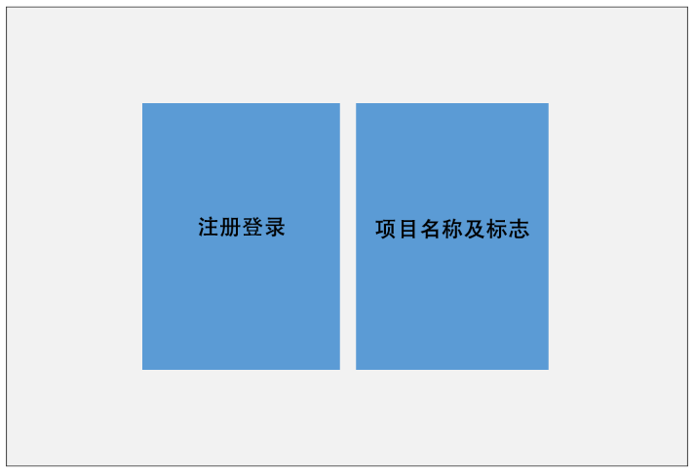

图3- 2注册登录”板块样式

1. 问题列表

如图1-3所示，此版块分为两部分，左侧的上半部分是问题列表，显示了问题的名称、日期、课程、阅赞评数及问题内容；下半部分是问题发布区，可以在这里发布新的问题。右侧分为两部分，上半部分是按照课程的问题的分类；下半部分是按照日期的问题的分类，点击分类可以查看该分类下的问题

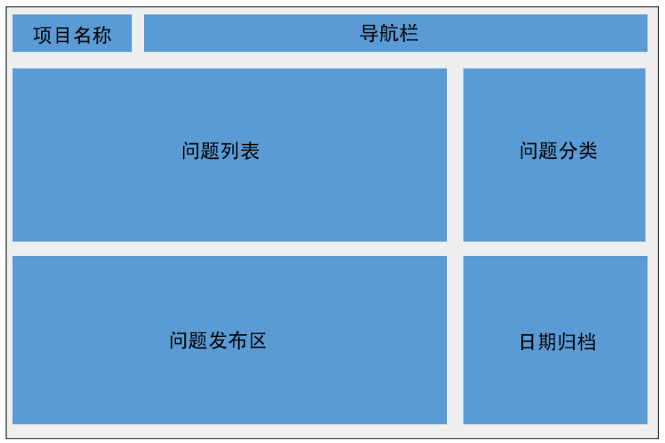

图3- 3“问题列表”板块样式

1. 问题详情

如图1-4所示，此版块分为两大部分，上半部分是问题详情区，该部分显示了问题的名称、发起人、课程和发表时间，并显示了问题的详细内容。下半部分分为两部分，一部分是提交评论区，用户可以在这里对问题提出评论；第二部分是评论列表，所有针对该问题发布的评论和针对评论的回复都会在这里显示。

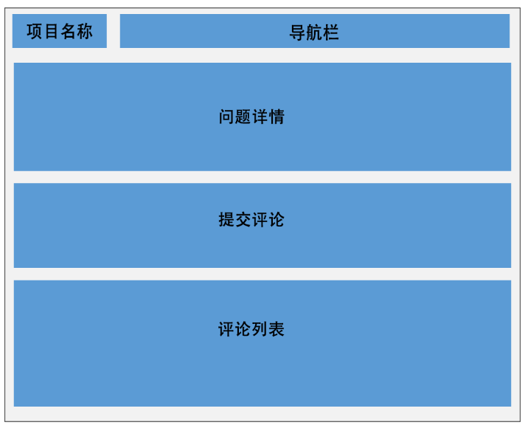

图3- 4“问题详情”板块样式

1. 个人资料

如图1-5所示，该板块显示了用户的个人资料，包括昵称、修改昵称、邮箱、上次登录时间及修改密码。用户可以在这里修改昵称和密码。

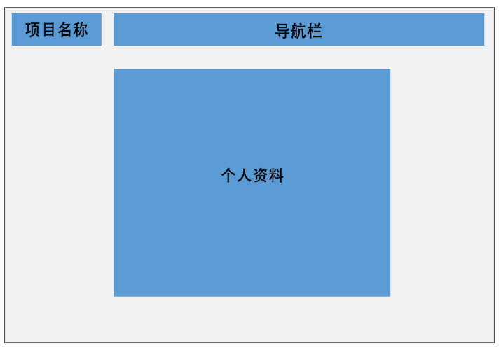

图3- 5“个人资料”板块样式

## 3.2 外部接口需求

### 3.2.1 用户接口

本系统采用MVC架构，所有界面使用web风格，用户界面的具体细在功能需求文档中描述。

### 3.2.2 硬件接口

无特殊需求。

### 3.2.3 软件接口

无特殊需求。

### 3.2.4 通信接口

无特殊需求。

## 3.3 性能需求

非功能性需求当前尚未形成完整文档。

## 3.4 属性

### 3.4.1 可用性

（1）方便操作，操作流程合理。尽量从用户角度出发，以方便使用本产品。如：新增信息时，敲入回车键光标的自动跳转、输入法的自动转换，信息检索时输入汉语简拼快速检索到结果等。

（2）控制必录入项。本系统能够对必须录入的项目进行控制，使用户能够确保信息录入的完整。同时对必录入项进行有效的统一的提示。

（4）容错能力。系统具有一定的容错和抗干扰能力，在非硬件故障或非通讯故障时，系统能够保证正常运行，并有足够的提示信息帮助用户有效正确地完成任务。

（5）操作完成时有统一规范的提示信息。例如删除操作时，系统可提示警示框“您确认删除记录吗？操作不可恢复！”，用户点击确认后，系统才执行删除操作，删除后可直接返回相关页面。

### 3.4.2 安全性

（1）权限控制

根据不同用户角色，设置相应权限，用户的重要操作都做相应的日志记录以备查看，没有权限的用户禁止使用系统。教师只可查看自己的报课信息，系负责人只可查看本系教师的报课信息。

（2）重要数据加密

对一些重要的数据按一定的算法进行加密，如用户口令、重要参数等。

（3）数据备份

允许用户进行数据的备份和恢复，以弥补数据的破坏和丢失。

（4）记录日志

本系统应该能够记录系统运行时所发生的所有错误，包括本机错误和网络错误。这些错误记录便于查找错误的原因。日志同时记录用户的关键性操作信息。

### 3.4.3 可维护性

当前尚未形成完整文档。

# 4. 验收验证标准

**4.1用户注册**

1. 简要说明

本用例描述用户注册账号的过程.

1. 参与者

普通用户、管理员

1. 事件流
2. 基本事件流

用例开始于用户登录该教学优化平台,并点击该平台页面上的“注册”

1. 系统将注册用户所需要填写的内容列表显示给用户,内容包括用户名、邮箱、密码、密码确认.
2. 用户按照列表内容填写信息
3. 用户点击“注册”
4. “用户名”未正确填写;
5. “邮箱”未正确填写;
6. “密码”未正确填写;
7. “再输入一次密码”未正确填写;
8. 系统提示用户“注册成功”,并将创建的账号信息更新到数据库
9. 后备事件
10. “用户学号”未正确填写:
    * 当用户未填写用户名而点击“完成”时,系统提示“用户名”不能为空；
    * 当用户填写的用户名少于3个字符而点击“完成”时,系统提示“请使用至少3个字符”；
    * 当用户填写的用户名已被注册时，系统提示“用户名已存在”；
    * 用户返回基本事件流第二步。
11. “用户邮箱”未正确填写:
    * 当用户未填写用户邮箱而点击“完成”时,系统提示“邮箱”不能为空；
    * 当用户填写的用户邮箱格式不正确而点击“完成”时,系统提示“请输入电子邮件地址”；
    * 当用户填写的邮箱已被注册时，系统提示“邮箱已存在”；
    * 用户返回基本事件流第二步。
12. “密码”未正确填写:
    * 当用户未填写密码而点击“完成”时,系统提示“密码”不能为空；
    * 当用户填写的密码少于6个字符而点击“完成”时,系统提示“请使用至少6个字符”；
    * 用户返回基本事件流第二步。
13. “再输入一次密码”未正确填写:
    * 当用户未填写“再输入一次密码”而点击“完成”时,系统提示“再输入一次密码”不能为空；
    * 当用户填写的密码少于6个字符而点击“完成”时,系统提示“请使用至少6个字符”；
    * 当用户再次填写的密码与“密码”中所填写的密码不一致时,系统提示“两次输入的密码不一致”；
    * 用户返回基本事件流第二步。
14. 活动图

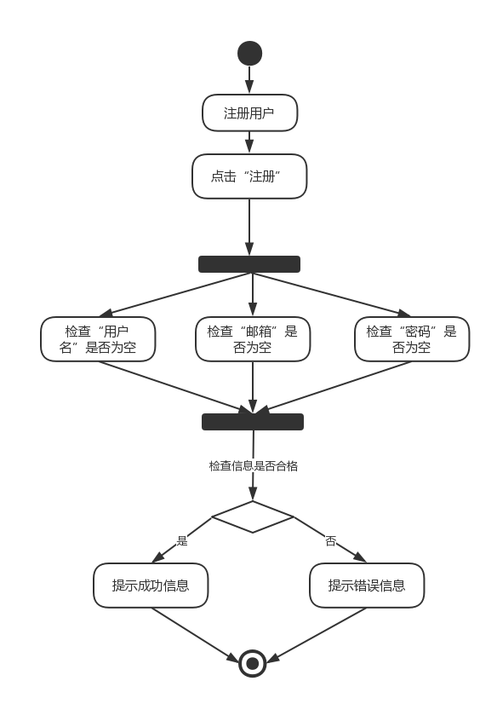

图4- 1用户注册活动图

1. 特殊要求

用户名、邮箱不得更改

1. 前置条件

注册用户必须是中山大学的老师或者学生

1. 后置条件

如果本用例成功，系统将更改后的用户个人信息更新到数据库。若失败，系统状态不改变

**4.2用户登**录

1. 简要说明

本用例描述了用户登录账号的过程

1. 参与者

普通用户、管理员

1. 事件流
2. 基本事件流

用例开始与用户登录该教学优化平台

1. 系统将登录用户所需要填写的内容列表显示给用户,包括用户名以及密码输入栏
2. 用户按照列表内容填写信息
3. 用户点击“完成”
4. “用户名或密码”未填写；
5. “用户名”不存在；
6. “用户密码”不正确；
7. 系统提示用户“登录成功”,并将跳转到主页面
8. 后备事件流
9. “用户名或密码”未填写；
   * 当用户未填写用户名和密码而点击“完成”时,系统提示“用户名或密码”不能为空；
   * 用户返回基本事件流第二步。
10. “用户名”不存在；
    * 当用户为填写不存在的账号而点击“完成”时,系统提示“用户名”不存在；
    * 用户返回基本事件流第二步。
11. “用户密码”不符合账号
    * 当用户填写错误密码而点击“完成”时,系统提示“用户密码”不正确；
    * 用户返回基本事件流第二步。
12. 活动图

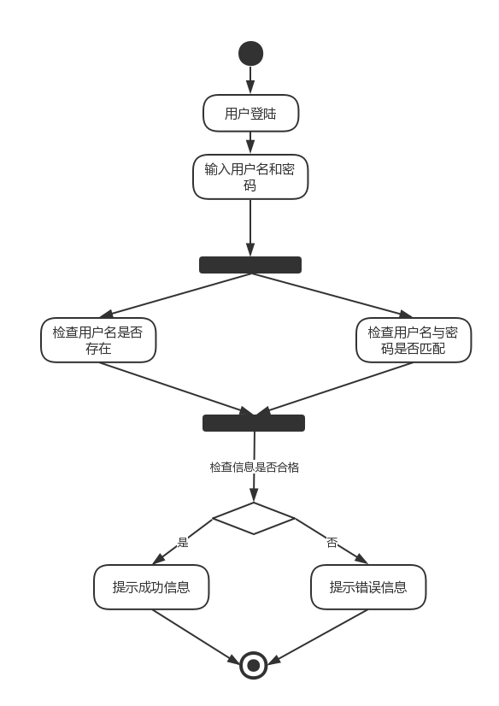

图4- 2用户登录活动图

1. 特殊要求

账号有唯一性

1. 前置条件

登录用户必须是中山大学的老师或者学生并已注册

1. 后置条件

无

**4.3问题评论**

1. 简要说明

本用例允许学生和老师对已发布的问题进行评论。

1. 参与者

普通用户、管理员

1. 事件流
2. 基本事件流

用例开始于学生或老师选择对某一个问题进行评论。

1. 系统要求用户或管理员输入评论内容
2. 一旦用户提交了评论，则该评论出现在该问题的评论区的末尾
3. 后备事件

评论内容为空：

* 系统提示用户不能发布空内容，并回到基本事件流第一步

1. 活动图

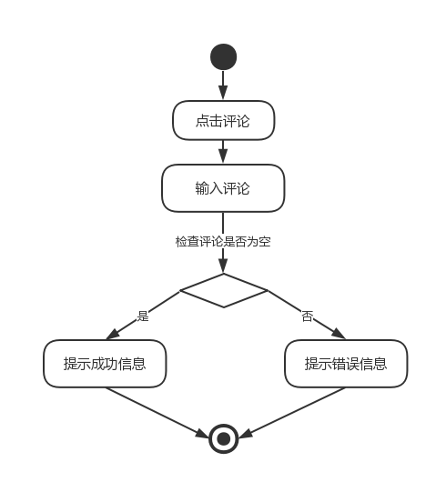

图4- 3问题评论活动图

1. 特殊要求

无。

1. 前置条件

本用例开始前学生必须已经登录进系统并进入相应问题。

1. 后置条件

如果用例成功，评论区被更新。否则系统状态不变。

**4.4问题发布**

1. 简要说明

本用例描述了用户在网站上发布问题的操作

1. 参与者

学生用户

1. 事件流
2. 基本事件流

用例开始于学生用户成功登录后，点击该平台页面上的“发布问题”

1. 系统将问题名称及问题详情的输入框显示给学生用户
2. 学生用户输入想要提出的问题名称及详情
3. 学生用户点击“发布问题”
4. “问题名称”未填写
5. “问题详情”未填写
6. 系统提示用户“发布问题成功”,并将该问题加入该班级的问题页面。
7. 后备事件流
8. “问题名称”未填写；
   * 当用户未填写问题名称而点击“发布问题”时,系统提示“问题名称”不能为空；
   * 用户返回基本事件流第二步。
9. “问题详情”未填写；
   * 当用户未填写问题详情而点击“发布问题”时,系统提示“问题详情”不能为空；
   * 用户返回基本事件流第二步。
10. 活动图

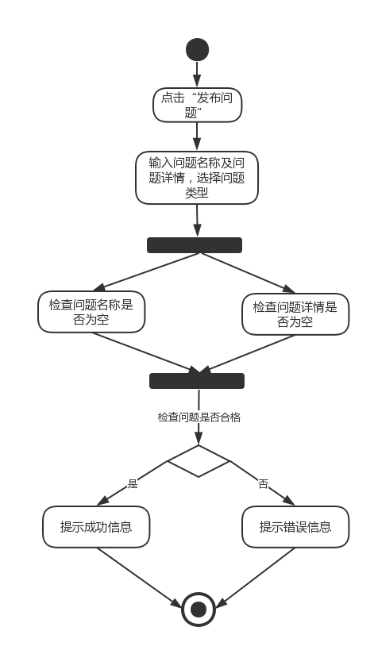

图4- 4发布问题活动图

1. 特殊要求

无。

1. 前置条件

参与的学生已完成注册，学生用户已成功登录系统。

1. 后置条件

如果本用例成功，系统将该学生用户提出的问题加入问题列表中，该学生用户可在问题列表中找到自己的问题。若失败，系统状态不改变。

**4.5点赞**

1. 简要说明

本用例描述了用户对评论进行点赞的操作

1. 参与者

所有用户

1. 事件流
2. 基本事件流

用例开始于用户成功登录后，查看某一问题的评论列表

1. 系统将评论对应的点赞数显示给用户
2. 用户点击点赞标识对评论进行点赞，再次点击则取消点赞
3. 系统刷新该评论的点赞数
4. 活动图

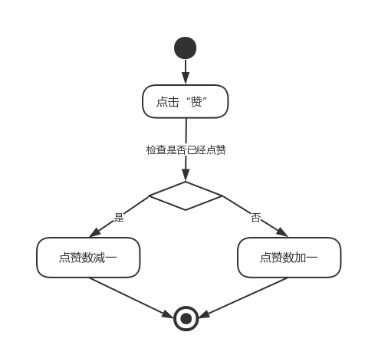

图4- 5点赞活动图

1. 特殊要求

无。

1. 前置条件

参与的用户已完成注册，用户已成功登录系统。

1. 后置条件

系统更新数据库并刷新评论的点赞数

**4.6 修改昵称**

1. 简要说明

本用例描述了用户对昵称进行修改的操作

1. 参与者

学生用户、教师用户

1. 事件流
2. 基本事件流

用例开始于学生用户成功登录后，点击该“个人资料”上的“修改昵称”

1. 系统将输入新昵称的输入框显示给用户
2. 用户输入新昵称
3. 用户点击“修改”
4. “新昵称”未填写
5. 用户修改昵称成功,并回到个人资料页面。
6. 后备事件
7. “新昵称”未填写；
   * 当用户未填写新昵称而点击“修改”时,系统提示“新昵称”不能为空；
   * 用户返回基本事件流第二步。
8. 活动图

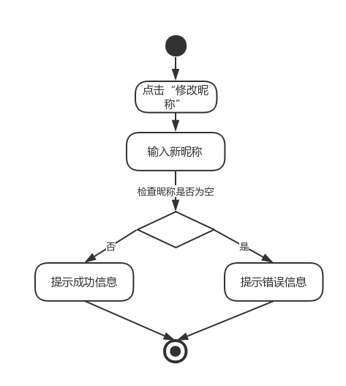

图4- 6修改昵称活动图

1. 特殊要求

无。

1. 前置条件

参与的学生已完成注册，学生用户已成功登录系统。

1. 后置条件

如果本用例成功，系统将修改并更新该用户的昵称。若失败，系统状态不改变。

**4.7 修改密码**

1. 简要说明

本用例描述用户修改密码的过程.

1. 参与者

普通用户、管理员

1. 事件流
2. 基本事件流

用例开始于用户登录该教学优化平台,进入“个人资料”页面，并点击该页面上的“修改密码”

1. 系统将修改密码的输入框显示给用户
2. 用户填写新密码
3. 用户点击“修改”
4. “新密码”未填写;
5. “新密码”格式不正确;
6. 系统提示用户“修改成功”,并将创建的账号信息更新到数据库
7. 后备事件
8. “新密码”未填写:
   * 当用户未填写用户名而点击“完成”时,系统提示“新密码”不能为空；
   * 用户返回基本事件流第二步。
9. “新密码”格式不正确:
   * 当用户未填写新密码少于6个字符而点击“完成”时, 系统提示“请使用至少6个字符”；
   * 用户返回基本事件流第二步。
10. 活动图

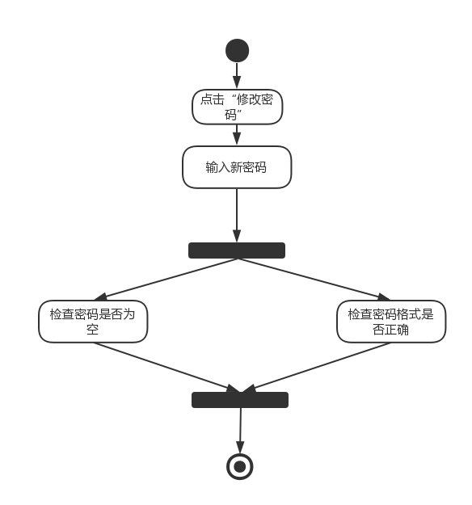

图4- 7修改密码活动图

1. 特殊要求

无

1. 前置条件

参与的学生已完成注册，学生用户已成功登录系统。

1. 后置条件

如果本用例成功，系统将更改后的用户个人信息更新到数据库。若失败，系统状态不改变